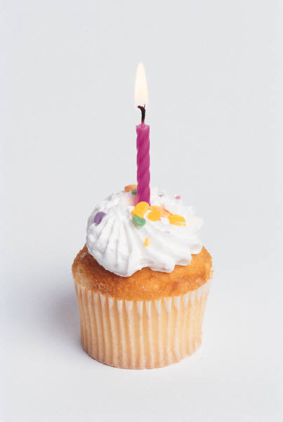

생일  
축하합니다!

참여해 주세요

**날짜 및 시간**

축하 파티